Токумова Айгуль Амангельдиновна
воспитатель
КГУ « Специальная школа-интернат№1» г. Нур – Султан

Бабушкины сказки

Цель: связь поколений через семейные мероприятия с детьми.
Задачи:
- продолжать знакомить детей с народными сказками;
- приобщать детей к народному творчеству, развивать чувство юмора, воображение, смекалку, артистизм;
- воспитывать интерес к народной словесности, истории, уважение к окружающим.
Оборудование: книги сказок, белые листы, шаблоны, клей, предметы быта: ключик, сапоги, шапка, ковер, корзина, зеркало, веник, перышко, гребешок, три чашки;
План мероприятия:
I вступительное слово
II основная часть
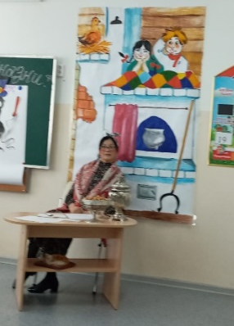
- загадки с отгадками «Парад сказочных героев»
- физминутка
- игра «Репка»
- задание «Мой любимый эпизод»
- задание на внимательность
- волшебные вопросы
- инсценировка сказки «Теремок»
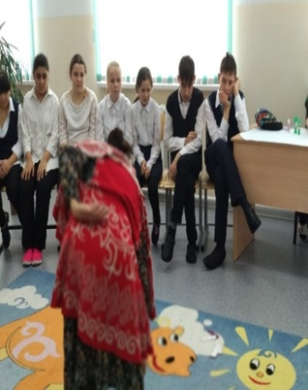
III подведение итогов

Ход мероприятия:
- Здравствуйте, ребятки!
- Здравствуйте, мои хорошие!
- Ребята все мы любим сказки, вот и я когда была маленькой, тоже их любила слушать!
- А вы знаете, откуда они появились?
- Я вам сейчас расскажу!
Человек с давних пор учился у природы. Но были такие явления, которые древние люди не могли объяснить. Они боялись грозы, молнии, темноты. И все это люди объясняли проявлением сверхъестественных сил. И появились такие герои, как Илья Муромец, Никита Добрынич, Алеша Попович. Человек наделял силой птиц, рыб, животных. Появилась сказочная жар-птица, появилась щука, которая помогла Емеле.
Так появились сказки. Эти сказки передавались из уст в уста, из поколения в поколение, от одного человека к другому. Поэтому сказки относятся к устному народному творчеству.
Сказки добрые. В сказке всегда добро, побеждает зло, а зло всегда наказуемо. Длинными, зимними вечерами собирались люди под одной не яркой свечой и рассказывали сказки. Были признанные сказатели, которых приходили послушать из других деревень.
Особенно сказки любили дети. Перед сном бабушки и мамы рассказывали детям сказки. Дети эти сказки передавали своим детям, а мы узнали сказки от наших мам и бабушек.
Сегодня мы проведем семейный час с элементами инсценировки «Бабушкины сказки», вспомним сказки, главных героев. Будем отгадывать, собирать, играть и инсценировать.
Пока я шла к вам в гости, проказник ветер вырвал из моих рук листочки и все перепутал. Сможете вы мне помочь отгадать из какой сказки герои? (Ответы детей)
Загадки с ответами «Парад сказочных героев»
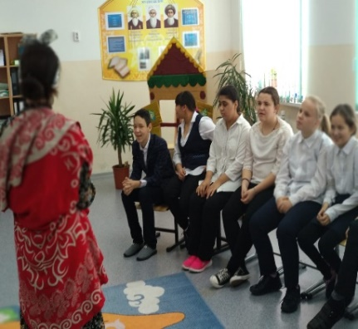
Лариса: Сейчас начнется наш парад,
К нам выйдут целым строем
Те, с кем всегда ты встрече рад,
Твои любимые герои.
- Нет ни речки, ни пруда.
Где воды напиться?
Очень вкусная вода
В ямке от копытца. (Сестрица Аленушка и братец Иванушка)
- На лесной опушке
Сидит она в избушке
Царевичей морочит
Ступа с метелкой ей дорога
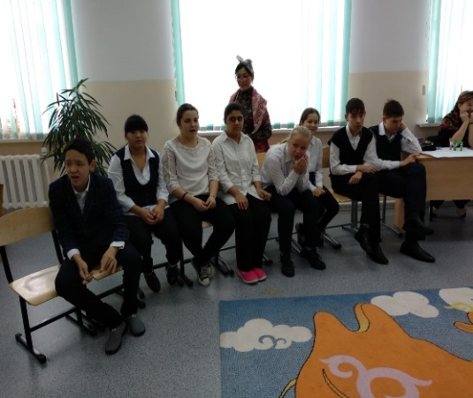
Это зловредная …..(Баба-Яга)
- В стране чудес я кот известный
Обманщик, попрошайка, плут,
Ловить мышей не интересно,
Не лучше ль простака надуть? (Кот Базилио)
- Деревянный мальчуган
Попадает вместо школы
В полотняный балаган.
Как зовется эта книжка?
Как зовется тот мальчишка? (Буратино, Букварь)
- В гости ходить он чуть свет:
Для хозяина беда!
И «пыхтелки» как поэт,
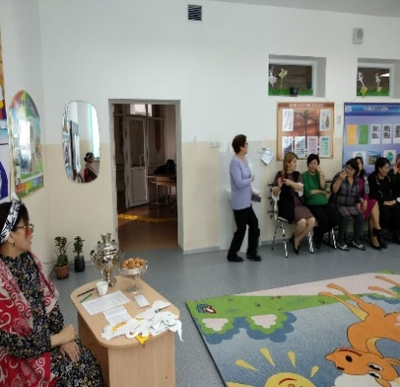
Сочиняет иногда
И на мед имеет нюх,
Он зовется…. (Винни-Пух)
- Скачет лощадь не простая,
Чудо-грива золотая.
По горам парнишку носит,
Но никак его не бросит,
Есть у лощади сынок –
Удивительный конек
По прозванью…..(Горбунок)
- Отыскала мама дочку
В распустившемся цветочке
Кто читал такую книжку,
Знает девочку-малышку. (Дюймовочка)
- В этой книжке-именины
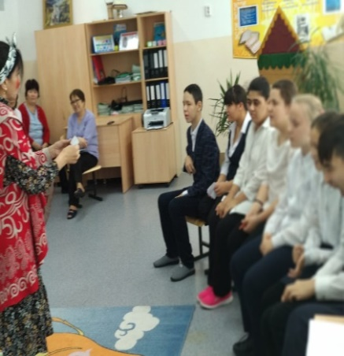
Было много там гостей.
Но на этих именинах
Появился вдруг злодей.
Он хотел убить хозяйку,
Чуть ее не погубил
Но коварному злодею
Кто-то голову срубил (Комар)
- Человек не молодой
Во-о-от с такущей бородой
Обижает Буратино,
Артемона и Мальвину.
И, вообще, для всех людей
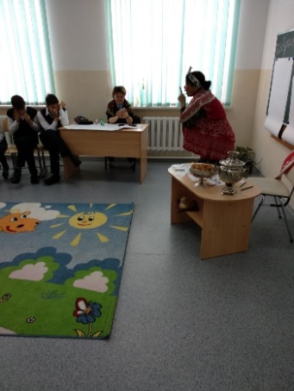
Он отъявленный злодей.
Знает кто-нибудь из вас,
Кто такой он? (Карабас)
- Сидит в корзине девочка
У мишки за спиной,
Он, сам того не ведая,
Несет ее домой.
А дорога – нелегка,
А корзина – высока.
Сесть бы на пенек, съесть бы пирожок. ( Маша и медведь)
- А чтобы герои сказки появились сыграем мы в игру
Физминутка
На поляне теремок (показ руками крыши над головой)
Дверь закрыта на замок (скрестить руки в замок)
Из трубы идет дымок (сделать колечки и пальцев)
Вокруг терема забор (приложить две ладони вертикально)
Чтобы не забрался вор (погрозить пальчиком)
Тук 4 раза каблучком (стучим кулачком о кулачок)
Открывайте я ваш друг (жест приглашение)
Выходят герои сказки по порядку (дети в масках героев)
Игра «Репка»
У противоположной стены стоит стульчик. На стульчике сидит репка-ребенок в шапочке с изображением репки. Игру начинает дед. По сигналу он возвращается, за него цепляется бабка, они продолжают бег вдвоем и так далее. В конце игры за мышку цепляется репка.
-Молодцы ребята!
Задание «Мой любимый эпизод»
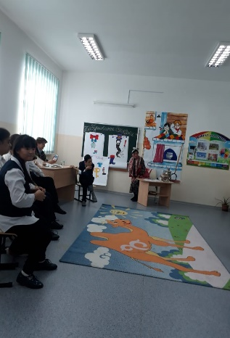
Сейчас я предлагаю вам выполнить следующее задание «Мой любимый эпизод». Для начала отгадайте о ком мы будем собирать пазлы.
Он однажды появился
В деревянной мастерской.
Папа Карло потрудился
Над игрушкою смешной.
Кто догадался, о ком идет речь? (ответы детей)
Правильно, Буратино! Это деревянный и смешной мальчуган, который ушел в школу и попал в разные глупые ситуации, но смог найти себе друзей. Вот о нем и будем мы сейчас собирать пазл. И я предлагаю вам собрать самый любимый эпизод из этой сказки.
Задание на внимательность
Сейчас я предлагаю проверить ваше внимание, наблюдательность, логическое мышление и знание сказок. Сейчас я буду вам показывать предметы, которые вы часто видите в быту, часто пользуетесь в семье. Ваша задача вспомнить в какой сказке пользовались этим предметом и для чего он был им необходим. (ключик, сапоги, шапка, ковер, корзина, зеркало, веник, три чашки).
Волшебные вопросы
А теперь вспомните все сказки, которые вы знаете и попробуйте ответить на следующие вопросы:
«Назови одним словом»
- Жилище Бабы-Яги? (избушка)
- Второе название скатерти? (самобранка)
- Аппарат, в котором Баба-Яга совершает свои полеты? (ступа)
- Сколько голов у Горыныча? (три)
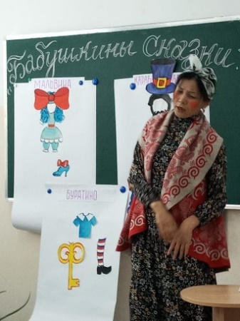
«Кто из героев мог сказать следующие фразы?»
- Спасите, нас съел серый волк (козлята)
- Очень расстроена. Нечаянно разбила яичко (мышка)
- Помогите, мой брат превратился в козленочка (Аленушка)
- Папа, моя стрела в болоте. Женюсь на лягушке. (Иван-царевич)
«Угадай название сказки»
Звучит мелодия из одной сказки и они должны угадать из какой сказки.
Молодцы, со всеми заданиями вы справились, а теперь я предлагаю вам вспомнить и про инсценировать сказку «Теремок»
Инсценировка сказки «Теремок»
(Дети надевают на головы заранее приготовленные ободки с изображением героев сказки). Показывают артистические способности.
Подведение итогов
- понравилось ли вам наше мероприятие?
- как вы думаете, зачем нужны нам сказки? Чему они нас учат?
- читаете ли вы сказки дома с родителями?
На этом наше мероприятие «Бабушкины сказки» подошло к концу. Благодаря вашим знаниям сказок, вашей дружбе мы смогли выполнить все задания.

